HONORABLE CONCEJO DELIBERANTE DE GARUPA MISIONES
SISTEMA DE GESTION DE EXPEDIENTES
INGRESO AL SISTEMA
Es atreves de la dirección IP, donde se solicita el usuario y la contraseña, correspondiente. http://138.117.79.233
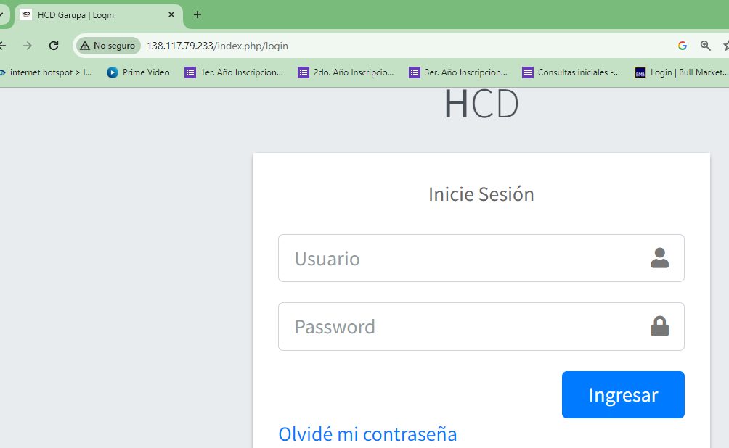
Ilustración 1. Pantalla de ingreso al Sistema por IP desde el navegador.
OPCIONES DEL SISTEMA
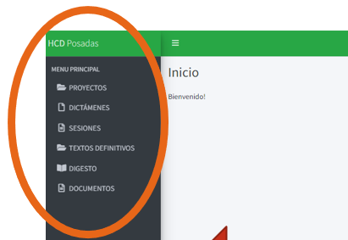
Ilustración 2. Opciones del Sistema
PROYECTOS.
Mis Proyectos: Se acedera a proyectos propios, según un filtrado de búsqueda o se puede optar, por realizar un nuevo proyecto.

Ilustración 3. Mis proyectos, nuevo y filtrado.
Se observará, un listado de proyectos propios, donde se optará por ver, editar o hacer el seguimiento del mismo. Solo, si el proyecto está en modo borrador, es decir guardado, pero no enviado, se agregará la opción de editar.
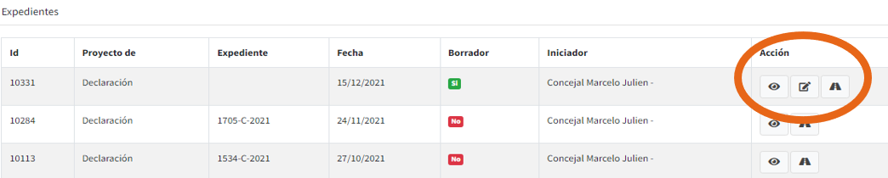
Ilustración 4. Listado de proyectos propios, con dos o tres acciones, dependiendo del estado borrador.

Acciones posibles:
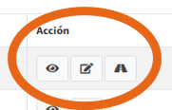
Ilustración 5. Acciones posibles.
Ver: Se podrá, ver el texto del proyecto.
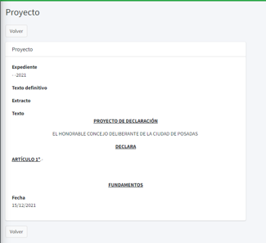
Ilustración 6. Vista de un Proyecto

Editar: Esto, dará la posibilidad de modificar el texto del proyecto.
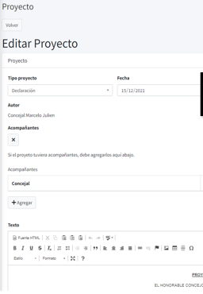
Ilustración 7. Edición de un proyecto, guardado solamente.
Seguimiento: Ver, el camino del expediente con el proyecto, así se sabrá donde se encuentra el mismo.
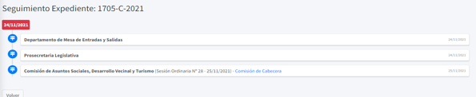
Ilustración 8. Camino seguido por el expediente.

Nuevo Proyecto: Crear un nuevo proyecto. En el mismo, se podrá ingresar, el tipo de proyecto, la fecha, si al mismo le acompañan otros concejales y el texto, que se puede ingresar en la caja de texto, que da la posibilidad de dar formato o copiar el texto, hecho en un procesador de texto externo y pegar. Además, se podrá, adjuntar imágenes.
Una vez finalizado el proceso, se podrá guardar, en modo de borrador o guardar y enviar. Si se guarda, quedar en modo pendiente de envió y figurara como borrador, en el listado de proyectos. Si es el caso de guardado y enviado, se generará una pantalla, con el texto del mismo y un código QR, se que podrá, descargar para imprimir o se podrá sacar una foto desde el celular, para presentar en mesa de entrada y salidas, para darle numero de expediente.
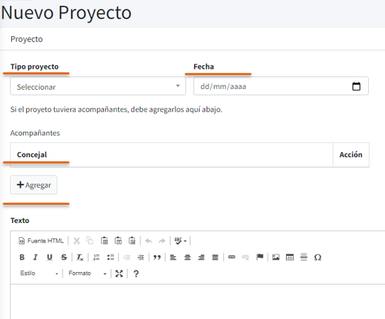
Ilustración 9. Vista de un proyecto nuevo.
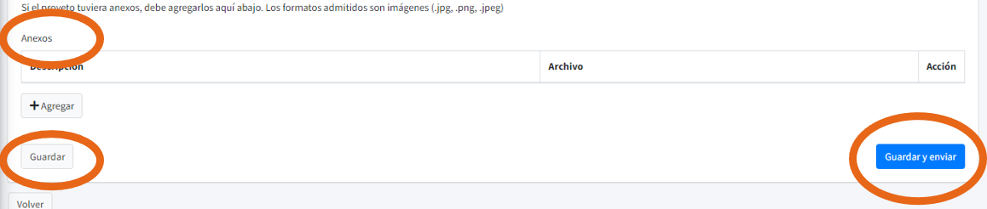
Ilustración 10. Opciones de Anexo, Guarda o Guardar y Enviar.
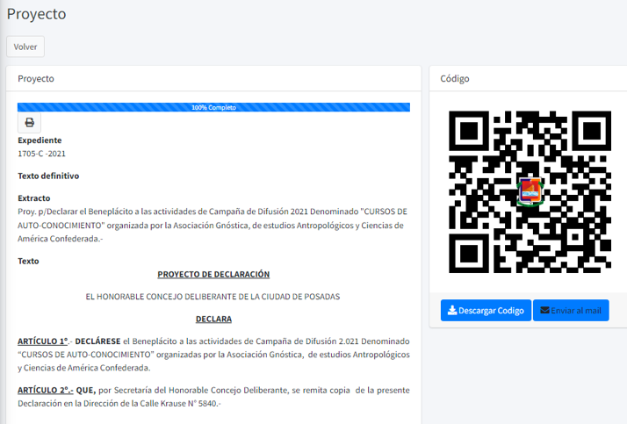
Ilustración 11. Proyecto Nuevo Guardado y Enviado, listo para pedir Nº de expediente.

Otros Proyectos: Se podrá ver, un listado, de proyectos de otros pares, filtrados en la búsqueda, ya sea por el número, año, letras u otras características. Muestra el listado, los textos, en borrador o ya ingresados, para poder hacer una vista previa o ver el seguimiento.
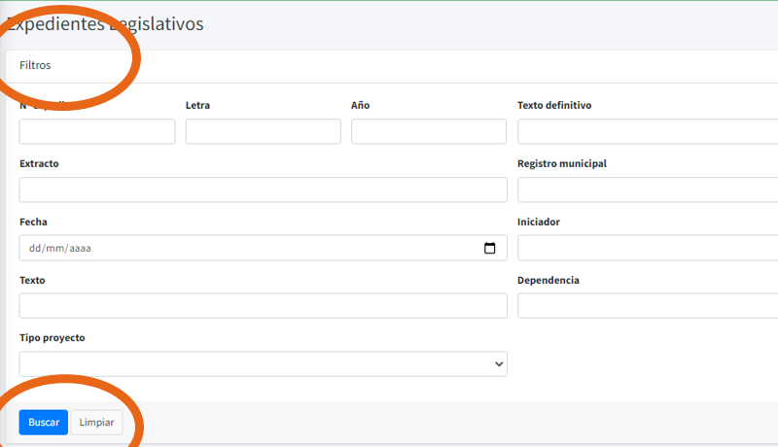
Ilustración 12. Filtro de búsqueda, de expedientes legislativos.
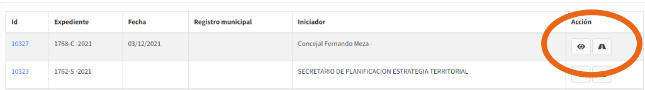
Ilustración 13. Listado de otros expedientes legislativos y las acciones posibles.
DICTÁMENES
Listado: En esta sección, se podrá buscar por numero de expediente o la se podrá, observar la lista de los dictámenes emitidos, con la acción de ver, el texto del mismo.
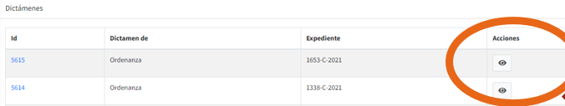
Ilustración 14. Lista de Dictámenes y la acción de ver el mismo.
SESIONES
Listado: En esta opción, se podrá ver el listado, de las sesiones celebradas en el HCD, además se podrá, buscar por un filtrado, una sesión determinada. Las acciones posibles son ver el (BAE) Boletín de Asuntos Entrados, (OD) Orden del Dia, (ACTA) Acta Constitutiva y Homenajes del día.
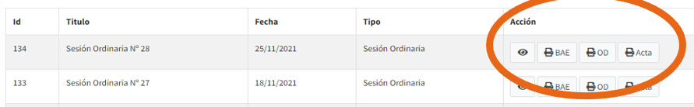
Ilustración 15. Listado de Sesiones del HCD.

TEXTOS DEFINITIVOS
Textos Definitivos: Se alcanzará a observar el listado, de las ordenanzas con sus textos definitivos, también se puede buscar una ordenanza especifica, según un filtrado y podrá imprimir el mismo.
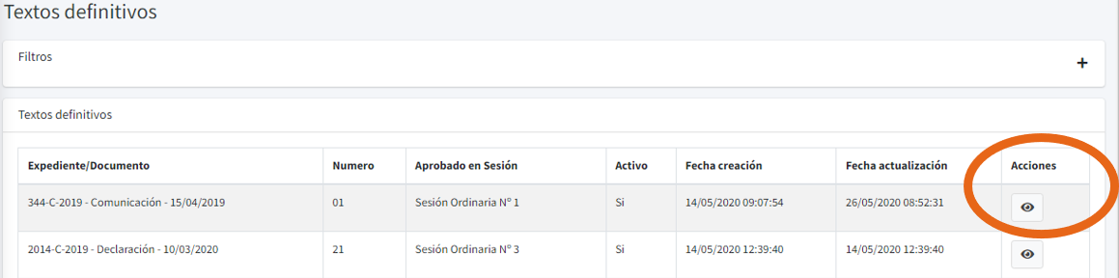
Ilustración 16. Imagen del listado de textos definitivos.

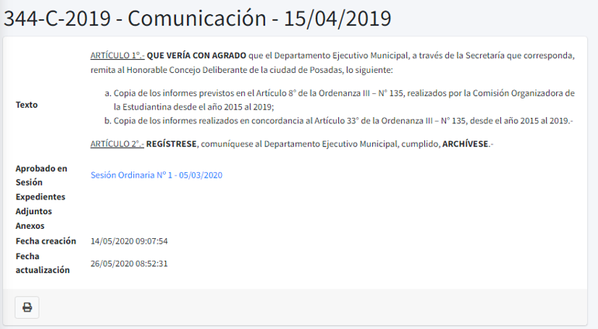
Ilustración 17. Vista de un texto definitivo.

DIGESTO
Digesto Jurídico Municipal: Se observa, las Ordenanza Consolidadas, por año.
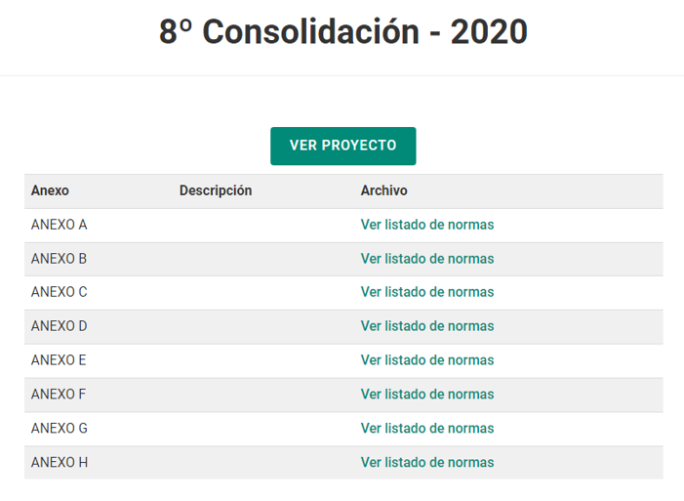
Ilustración 18. Vista del Digesto con las Ordenanzas consolidadas.
DOCUMENTO
Carta Orgánica: Se accede a la Carta Orgánica Municipal, con la posibilidad de descargar o imprimir la misma.
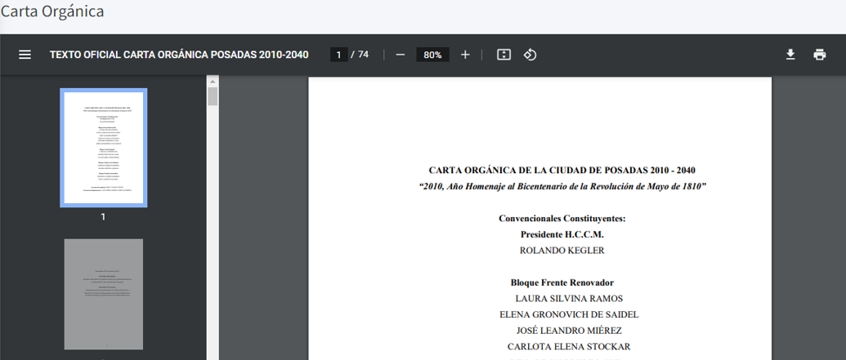
Ilustración 19. Carta Orgánica Municipal

